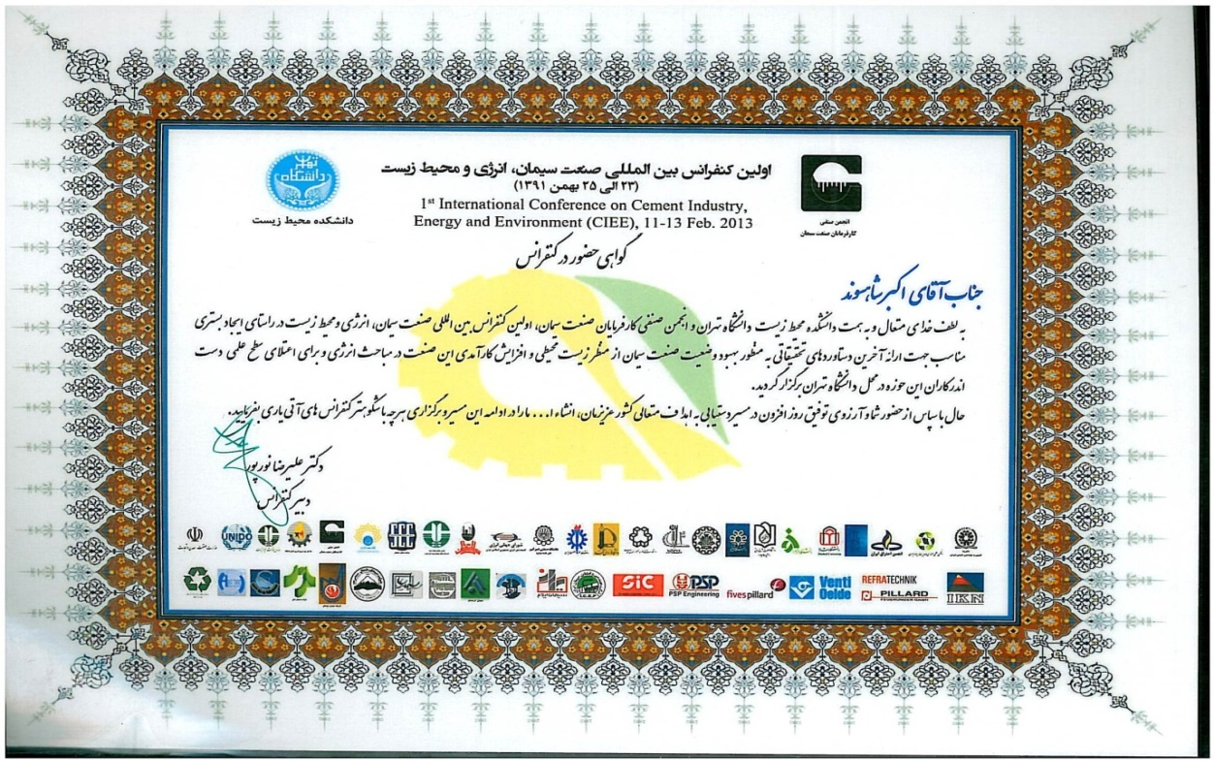

**چکيده مقاله در صفحه بعد**

**کاهش پيامدهای زيست محيطی دفع پسماندهای صنعتی به واسطه افزودن پسماندهای جامد پالايشگاه های گاز به مواد خام کارخانجات سيمان**

